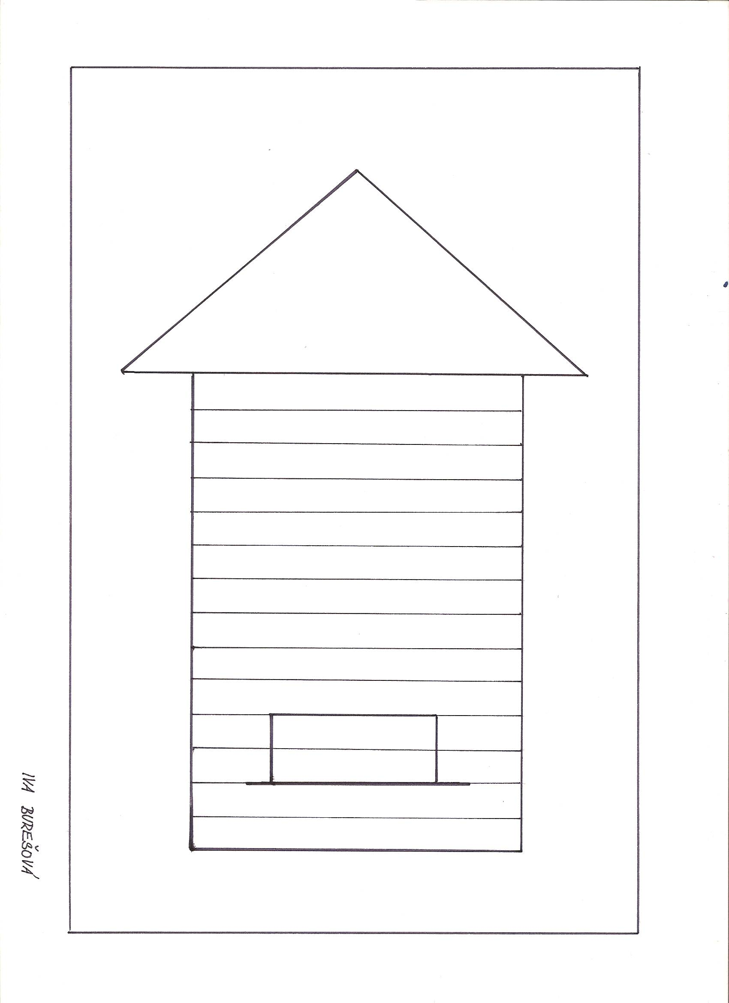
Včelí úl - pracovní list č. 14

